МІНІСТЕРСТВО ОСВІТИ І НАУКИ УКРАЇНИ

Національний аерокосмічний університет ім. М. Є. Жуковського
«Харківський авіаційний інститут»

факультет програмної інженерії та бізнесу

кафедра інженерії програмного забезпечення

Лабораторна робота № 2

з дисципліни «АСД»
назва дисципліни
на тему: «ЦИКЛІЧНІ СПИСКИ»

Виконав: студент 2 курсу групи № 622п
освітньої програми
121 інженерія програмного забезпечення
(шифр і назва ОП)
Астаф’єв А.Г.
(прізвище й ініціали студента)
Прийняв: доцент
Волобуєва О. В
(посада, науковий ступінь, прізвище й ініціали)
Кількість балів:

Харків – 2023

1 ТЕОРЕТИЧНІ ВІДОМОСТІ

Принципова відмінність циклічних списків від лінійних в тому, що такі списки не мають кінця. Тобто перший елемент вказує на останній, а останній на перший. Опис елементу такого списку має таку ж саму структуру, що і у випадку лінійних списків. Опис класів стека та черги теж не буде відрізнятися від лінійних списків. Відмінності будуть в реалізації відповідних методів додавання та видалення елементів, які повинні забезпечувати циклічність. Для забезпечення циклічності потрібно знайти останній елемент стеку (last) і змінити вказівник на наступний елемент для нього.
Додавання елементу в циклічну чергу, яка реалізована на двонаправленому списку показано на рис. 1. Розглянуто три випадки: 1) черга порожня (а), при цьому створюється один елемент вказівники якого вказують на нього ж; 2) в черзі є один елемент (б), створюється новий елемент (Temp), на нього буде вказувати _Tail; 3) в черзі більше ніж два елементи (в).
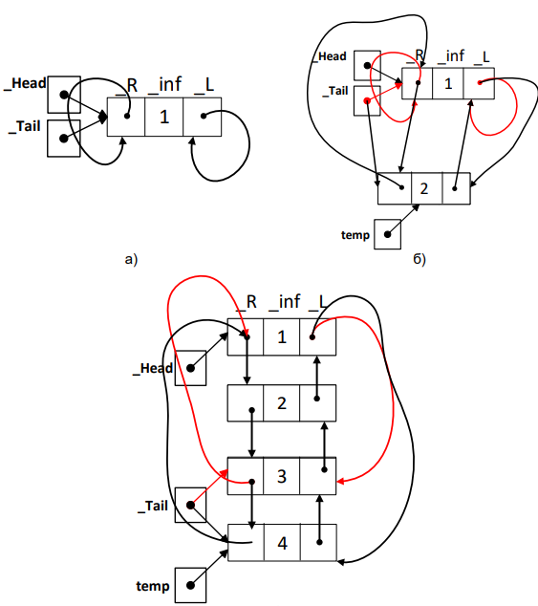
Рисунок 1 – Додавання і елементу в двонаправлену чергу

2 ПОСТАНОВКА ЗАДАЧІ

- Описати вказаний абстрактний тип даних і основні функції роботи з ним на абстрактному рівні і логічному рівні:
- початкова ініціалізація структури (список порожній).
- додавання елементу в список (з урахуванням порядку, заданого у варіанті).
- видалення елементу зі списку (з урахуванням порядку, заданого у варіанті).
- перегляд першого елементу в списку.
- перевірка списку - порожній він або не порожній
- виведення структури на екран.
- виконання підрахунку числа елементів (уже в списку).
- реалізація функції вказаної у варіанті 18.
- Відповідно до варіанту створити структуру даних для організації циклічного списку. Створити додаток, який демонструє роботу операцій, перелічених вище. Всі операції потрібно визначати тільки із заповненої структури даних. Дозволяється використовувати лише ті операції, що притаманні заданій структурі. Наприклад, заборонено отримувати доступ до елементу із довільною позицією у черзі.
- Використовувати готові реалізації структур даних категорично забороняється.

3 ХІД РОБОТИ

Варіант 18: Двонаправлений циклічний список дійсних чисел. Вставку і видалення елементів робити за принципом черги. Реалізувати процедуру знаходження суми елементів.
Опис алгоритму за допомогою псевдкоду
Метод «Додати Елемент»:
function AddElement(data)
if data is null then
throw InvalidOperationException
end if

newNode = Node(data)

if head is null then
head = newNode
head.Next = head
head.Previous = head
else
lastNode = head.Previous

lastNode.Next = newNode
newNode.Previous = lastNode
newNode.Next = head
head.Previous = newNode
end if
end function

Метод «Видалити Елемент»:
function RemoveElement(data)
if head is null then
return
end if

current = head

repeat
if current.Data = data then
current.Previous.Next = current.Next
current.Next.Previous = current.Previous

if current = head then
head = current.Next
end if

return
end if

current = current.Next
until current = head

throw InvalidOperationException
end function

Функція «Дістати»:
function Peek()
if head is null then
throw InvalidOperationException("The list is empty.")
end if

return head.Data
end function

Метод «Чи пустий»:
function IsEmpty()
return head is null
end function

function Display()
if head is null then
output "The list is empty."
return
end if

current = head

repeat
output current.Data + " "
current = current.Next
until current = head

output newline
end function

Метод «Порахувати к-ть елементів»:
function CountElements()
if head is null then
return 0
end if

count = 0
current = head

repeat
count = count + 1
current = current.Next
until current = head

return count
end function

Метод «Знайти серединний елемент»:
function FindMiddleElement()
if IsEmpty() then
throw InvalidOperationException("Cannot find middle element in an empty list.")
end if

current = head

middle = CountElements() / 2
current = head

repeat with i from 1 to middle
current = current.Next
end repeat

return current.Data
end function
Опис роботи черги

Створити (New) - ∅ → _head (рисунок 8)
Додавання елементу (AddToQueue) – _head x Elem → _head (рисунок 8)
Видалення елементу (DeleteFromQueue): _head → _head (рисунок 8)
Перевірка існування (Empty): _head → bool (рисунок 9)
Виведення останнього введеного елемента (FirstElem): _tail → string (рисунок 9)
Виведення структури на екран (QueueContaintement): _head → string (рисунок 10)
Виконання підрахунку кількості елементів (QueueContaintement): Top → int (рисунок 10)
Реалізація варіативної частини (Sum) – _head → double (рисунок 11)
_head
_head
_data
_le
_r

_tail
_r
_data
_l

б)
a)
_r
_data
_l
_tail

Рисунок 8 – Опис методів New(a) та AddToQueue(б)
_l
_head
_r
_data

_tail
_r
_data
_l

_r
_data
_l
_tail

а)
б)

Рисунок 9 – Опис методів DeleteFromQueue(a) та Empty(б)
_head
Int=0

_data
String+=_data
_r
_l
_tail
_r
_data
_l

Int++
_data
String+=_data
_r
_l
_tail

б)
а)

Рисунок 10 – Опис методів FirstElem(а) та QueueContaintement(б)

Double+=_data
_head
_l
_r
_data

_l
_r
_data
Double+=_data
Double=0
_tail

Рисунок 11 – Опис методу Sum

Тестування програми

Таблиця 1 – Тести програми
№ | Функція | Вхідні дані | Очікуваний результат | Отримуваний результат
1 | AddElement | A, B, C | Створення черги | Рисунок 12
2 | AddElement | null | Повідомлення про помилку | Рисунок 12
3 | RemoveElement | B | Додавання елементу до списку | Рисунок 12
4 | RemoveElement | X | Повідомлення про помилку | Рисунок 12
5 | Peek | (не пуста черга) | Вивід даних «голови» | Рисунок 12
6 | Peek | (пуста черга) | Повідомлення про помилку | Рисунок 12
7 | IsEmpty | (не пуста черга) | Вивід, що черга не пуста | Рисунок 12
8 | Display | (не пуста черга) | Вивід списку | Рисунок 12
9 | Display | (пуста черга) | Повідомлення про помилку | Рисунок 12
10 | CountElements | (не пуста черга) | Вивід к-ті елементів | Рисунок 12
11 | CountElements | (пуста черга) | Повідомлення про помилку | Рисунок 12
12 | FindMiddleElement | A, B, C | Виведення «B» | Рисунок 12
13 | FindMiddleElement | (пуста черга) | Повідомлення про помилку | Рисунок 12
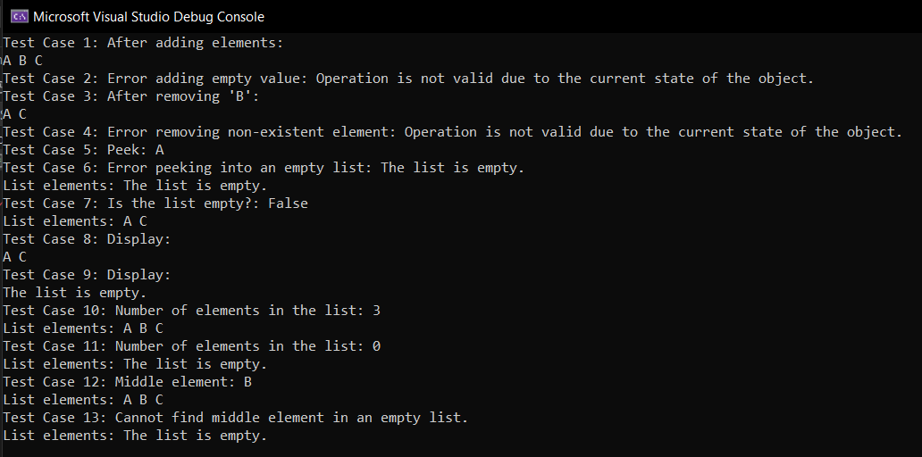
Рисунок 12 – Результат тесту 1

ВИСНОВОК

В ході виконаної роботи було опрацьовано теоретичні відомості, написано клас, що являє собою двонаправлену чергу, представлено його методи в абстрактному та графічному форматі та проведено тестування.

ДОДАТОК
Машинний листинг
Program.cs:
namespace Lab_02;

using System;

class Node
{
public char Data;
public Node Next;
public Node Previous;

public Node(char data)
{
Data = data;
Next = null;
Previous = null;
}
}

class CircularLinkedList
{
private Node head;

public CircularLinkedList()
{
head = null;
}

// Початкова ініціалізація структури (список порожній).
public void Initialize()
{
head = null;
}

// Додавання елементу в список (з урахуванням порядку).
public void AddElement(char? data)
{
if (data is null) throw new InvalidOperationException();
Node newNode = new Node((char)data);

if (head == null)
{
head = newNode;
head.Next = head;
head.Previous = head;
}
else
{
Node lastNode = head.Previous;

lastNode.Next = newNode;
newNode.Previous = lastNode;
newNode.Next = head;
head.Previous = newNode;
}
}

public Node GetHead() => head;

// Видалення елементу зі списку (з урахуванням порядку).
public void RemoveElement(char data)
{
if (head == null)
return;

Node current = head;

do
{
if (current.Data == data)
{
current.Previous.Next = current.Next;
current.Next.Previous = current.Previous;

if (current == head)
head = current.Next;

return;
}

current = current.Next;
} while (current != head);
throw new InvalidOperationException();
}

// Перегляд першого елементу в списку.
public char Peek()
{
if (head == null)
throw new InvalidOperationException("The list is empty.");

return head.Data;
}

// Перевірка списку - порожній він чи не порожній.
public bool IsEmpty()
{
return head == null;
}

// Виведення структури на екран.
public void Display()
{
if (head == null)
{
Console.WriteLine("The list is empty.");
return;
}

Node current = head;

do
{
Console.Write(current.Data + " ");
current = current.Next;
} while (current != head);

Console.WriteLine();
}

// Підрахунок числа елементів (уже в списку).
public int CountElements()
{
if (head == null)
return 0;

int count = 0;
Node current = head;

do
{
count++;
current = current.Next;
} while (current != head);

return count;
}

// Реалізація функції знаходження елементу черги, що стоїть в середині.
public char FindMiddleElement()
{
if (IsEmpty())
{
throw new InvalidOperationException("Cannot find middle element in an empty list.");
}

Node current = head;

int middle = CountElements() / 2;
current = head;

for (int i = 0; i < middle; i++)
{
current = current.Next;
}

return current.Data;
}

}

class Program
{
static void Main()
{
CircularLinkedList circularList = new CircularLinkedList();

// Тест-кейс 1: Додавання
circularList.Initialize();
circularList.AddElement('A');
circularList.AddElement('B');
circularList.AddElement('C');
Console.WriteLine("Test Case 1: After adding elements:");
circularList.Display();

// Тест-кейс 2: Додавання пустого значення
try
{
circularList.AddElement(null); // Розкоментуйте цей рядок для демонстрації помилки
}
catch (InvalidOperationException ex)
{
Console.WriteLine($"Test Case 2: Error adding empty value: {ex.Message}");
}

// Тест-кейс 3: Видалення
circularList.RemoveElement('B');
Console.WriteLine("Test Case 3: After removing 'B':");
circularList.Display();

// Тест-кейс 4: Видалення неіснуючого елементу
try
{
circularList.RemoveElement('X'); // Розкоментуйте цей рядок для демонстрації виводу повідомлення
}
catch (InvalidOperationException ex)
{
Console.WriteLine($"Test Case 4: Error removing non-existent element: {ex.Message}");
}

// Відновлення видалених елементів
circularList.AddElement('B');

// Тест-кейс 5: Перегляд першого елементу
try
{
Console.WriteLine("Test Case 5: Peek: " + circularList.Peek());
}
catch (InvalidOperationException ex)
{
Console.WriteLine($"Test Case 5: Error peeking into an empty list: {ex.Message}");
}

// Тест-кейс 6: Перегляд першого елементу, коли він не існує
try
{
circularList.Initialize(); // Розкоментуйте цей рядок для демонстрації виводу повідомлення
Console.Write("Test Case 6: Peek: " + circularList.Peek() + "\nList elements: ");
circularList.Display();
}
catch (InvalidOperationException ex)
{
Console.Write($"Test Case 6: Error peeking into an empty list: {ex.Message}\nList elements: ");
circularList.Display();
}

// Відновлення видалених елементів
circularList.AddElement('A');
circularList.AddElement('C');

// Тест-кейс 7: Перевірка списку на порожність
Console.Write("Test Case 7: Is the list empty?: " + circularList.IsEmpty() + "\nList elements: ");
circularList.Display();
// Тест-кейс 8: Виведення структури на екран
Console.WriteLine("Test Case 8: Display:");
circularList.Display();

// Тест-кейс 9: Виведення структури за відсутності елементів
try
{
circularList.Initialize(); // Розкоментуйте цей рядок для демонстрації виводу повідомлення
Console.WriteLine("Test Case 9: Display:");
circularList.Display();
}
catch (InvalidOperationException ex)
{
Console.WriteLine($"Test Case 9: Error displaying an empty list: {ex.Message}");
}

// Відновлення видалених елементів
circularList.AddElement('A');
circularList.AddElement('B');
circularList.AddElement('C');

// Тест-кейс 10: Підрахунок числа елементів
Console.Write("Test Case 10: Number of elements in the list: " + circularList.CountElements() + "\nList elements: ");
circularList.Display();

// Тест-кейс 11: Підрахунок числа елементів за їх відсутності
circularList.Initialize(); // Розкоментуйте цей рядок для демонстрації виводу повідомлення
Console.Write("Test Case 11: Number of elements in the list: " + circularList.CountElements() + "\nList elements: ");
circularList.Display();

// Відновлення видалених елементів
circularList.AddElement('A');
circularList.AddElement('B');
circularList.AddElement('C');

// Тест-кейс 12: Пошук мерединного значення
Console.Write("Test Case 12: Middle element: " + circularList.FindMiddleElement() + "\nList elements: ");
circularList.Display();

// Тест-кейс 13: Пошук серединного значення за відстуності елементів
try
{
circularList.Initialize(); // Розкоментуйте цей рядок для демонстрації виводу повідомлення
Console.WriteLine("Test Case 13: Middle element: " + circularList.FindMiddleElement());
}
catch (InvalidOperationException ex)
{
Console.Write($"Test Case 13: {ex.Message}\nList elements: ");
circularList.Display();
}

}
}

